内容1：认识大模型和熟悉Ollama

1、认识AI大模型
大模型LLM(Large Language Model)：是一种基于机器学习和自然语言处理技术的模型，它通过对大量的数据进行训练，来学习服务人类语言理解和生成的能力。

是一种生成式人工智能模型，能够根据用户输入进行文本创作、图像生成、语音合成等。

1.1 名词解释
（1）参数
参数是指模型的大小，一般来说参数越大，模型的能力越强。大模型的参数单位一般用“B”来表示，1B代表10亿参数。

以下面的两张图为例，第一张图是阿里百炼平台的模型广场，另一张图是Ollama的模型广场，这里面的模型基本都会按照“名称”+“版本”+“参数”的形式分类。
参数的单位基本都是“B”，但是因为有些模型不是通用大模型，而只是适用于某些领域的小模型，所以参数量会比较小，单位为“K”或“M”。
单位包括：K（千）、M（百万）、B（十亿）、T（万亿）。

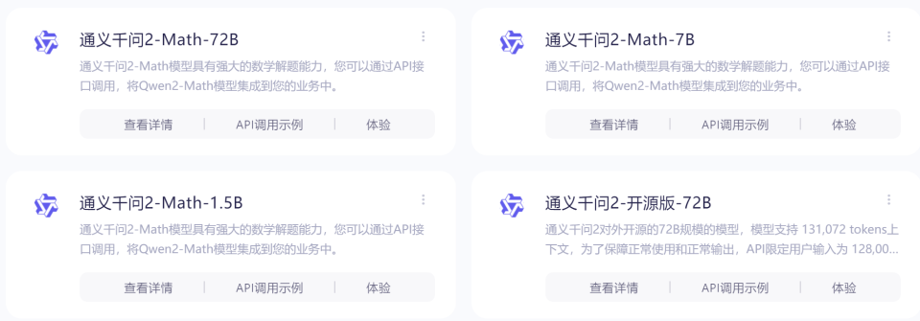
阿里百炼平台（https://www.aliyun.com/product/bailian）
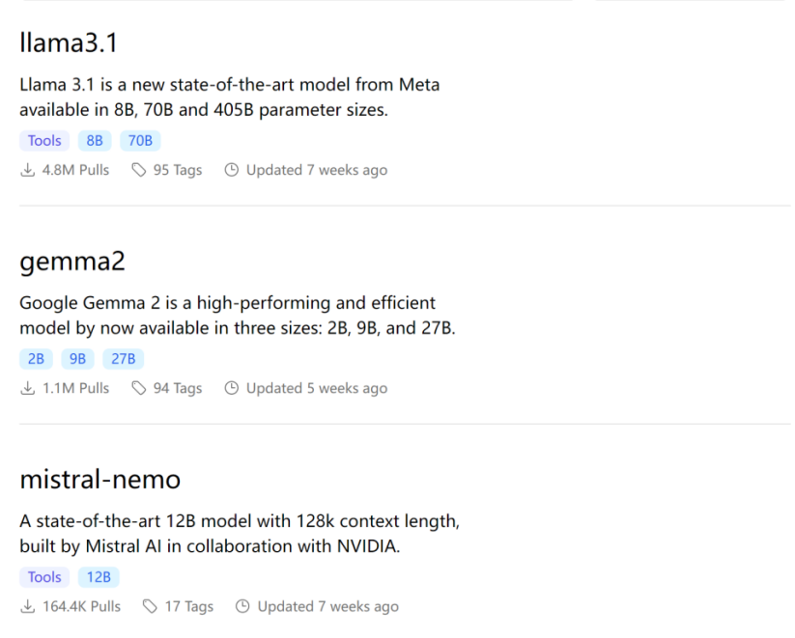
Ollama平台（https://ollama.com/）

参数越大那么模型就可能会占用越多的存储空间，但因为不同模型对于权重、精度、压缩技术的处理方式不同，所以参数与存储空间并不是线性关系。

你如果问7B参数大小的模型占用多少内存空间，不确定，这要看具体的模型.每家模型训练的不一样，那么相同参数的情况下所占用的存储空间也是不一样的。就好像同样是6年纪的小学生，有的身高一米五、有的身高一米七一样。

（2）token
token是大模型处理数据的最小单位，比如一个字、一个词、一个像素、一段音频等。
我们试着将下面的句子拆分成最小单位：
–“你好！”–，这一段话，可以将其拆分为：“你”、“好”、“！”，这三个最小单位。
–“我想吃虾丸。”–，这一段话，可以将其拆分为：“我”、“想”、“吃”、“虾丸”、“。”，这五个最小单位。

这两句话在拆分时有一点不一样，第二句话的“虾丸 ”并没有拆分成两个字，而是以词的形式做了拆分，原因是“虾丸”作为名词，已经无法在进行拆分了，如果拆分为“虾”、“丸”两个字，那就导致句子失去了原有的含义。

代码是怎么进行拆分的呢？基本逻辑就是将一句话中的词挑出来，剩下的就可以作为字来处理。

大模型的提供方已经内置分词功能了，或者说大模型本身就有分词能力，不需要我们在做额外工作

token是文本模型计费单位
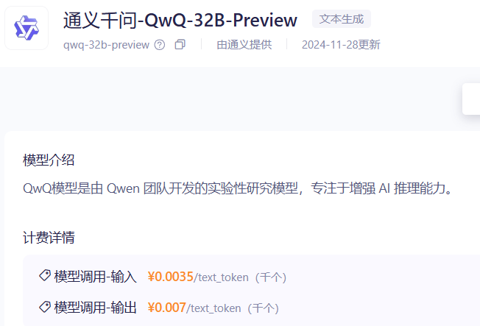

（3）上下文
一段话的周围信息就是上下文，例如连续问大模型两个问题，这两个问题及回答互为上下文。
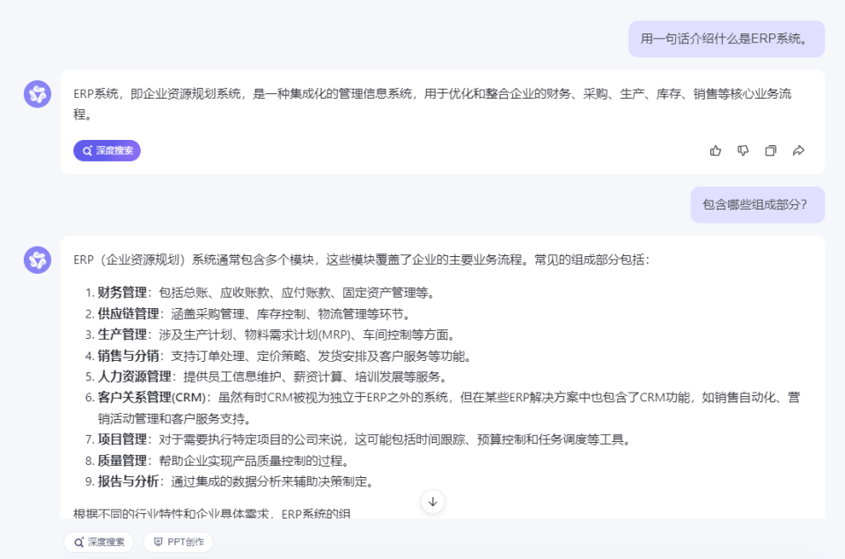
图片示例的大模型问答上，当我问“包含哪些部分”时，大模型会基于第一句话理解我的意图，再做出对应的回答。

（4）多模态
是指可以处理多种类型的数据，比如纯文字、图片、文档等，而单一模态的模型是指只能处理文字或图片或声音的模型
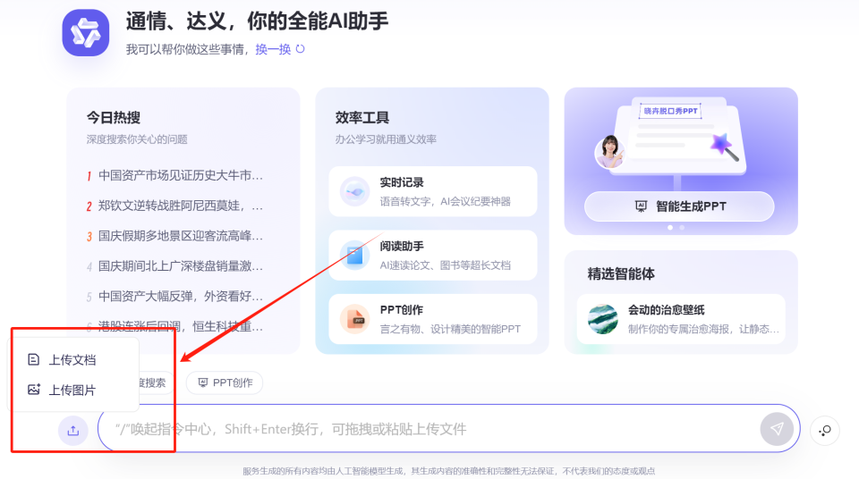
下图的openai提供的一系列模型皆为多模态模型，可以上传图片、文字。GPT3只能输入输出文字，所以是单一模态的模型，但是目前openAI已经不提供GPT-3及以前的模型了
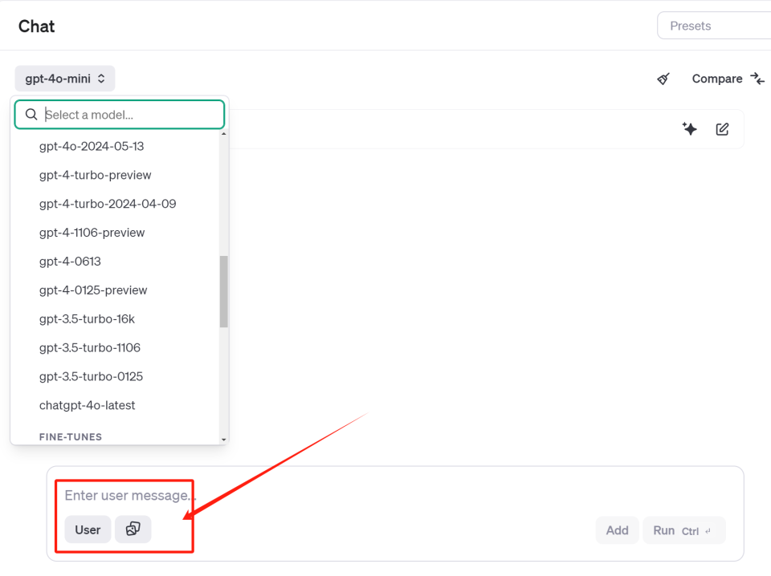

（5）温度
是一个调整模型回复的随机性的值，值越大随机性越高，回复越有创造性；值越小随机性越小，回复越重复老套。
这个名词来源于英语单词temperature，可以将其翻译为温度、热度等。在使用模型时，默认系统温度值即可；如果在回复中感觉到模型的回复会重复，这时就可以提高温度值，如果感觉到模型回复漫无边际，就可以降低温度值，下图为智谱清言对于温度的介绍。
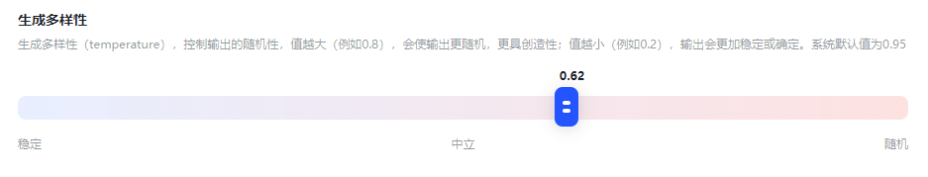
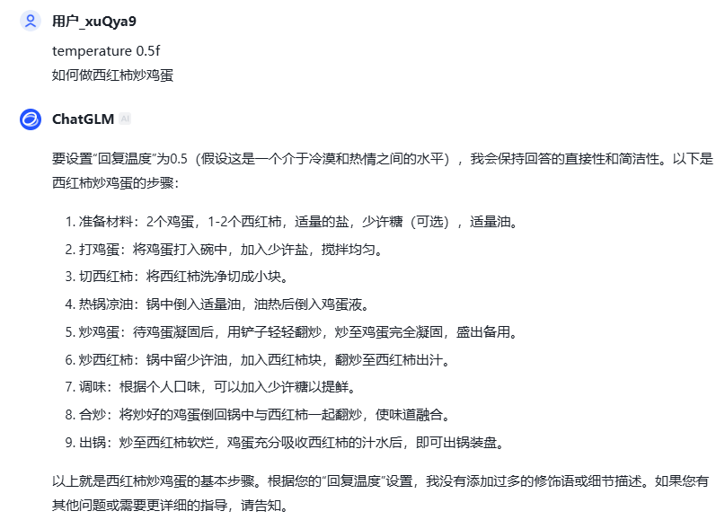
智谱清言带温度回复

（6）向量值（词向量）
向量是用来描述token在高维世界的特征，数学领域中的向量是一个的数字列表，在一维空间中，位置可以用（x）表示；在二维空间中，则用（x, y,）表示。以此类推，三维空间（x, y, z），四维空间（x1,x2,x3,x4）……
如果道单选题，题目给出了海豚、马、兔子、骆驼这四种动物，让我们挑选出不一样的一种动物，应该怎么选？
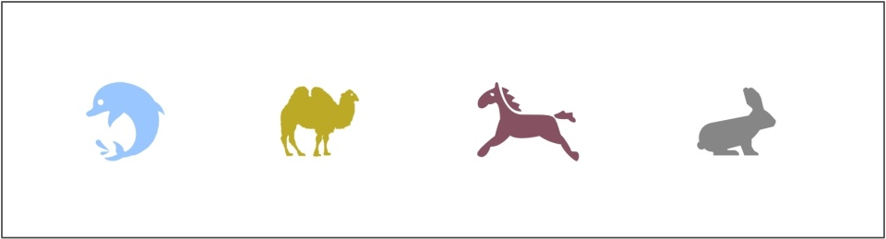
我希望你的答案是海豚，因为海豚生活在海里，其他动物生活在陆地上。当然你要非说是骆驼，因为体型大；非说是兔子，因为兔子钻洞；非说是马，因为速度快，那我也没办法。毕竟人就是通过各种各样的特征去了解事物的，总能找到那个不一样的特征。

那怎么让计算机知道这些特征从而理解世界呢？我们可以将这些特征提取出来，如果提取1个特征，比如是不是陆地生物；如果提取两个特征，比如体型的大小。
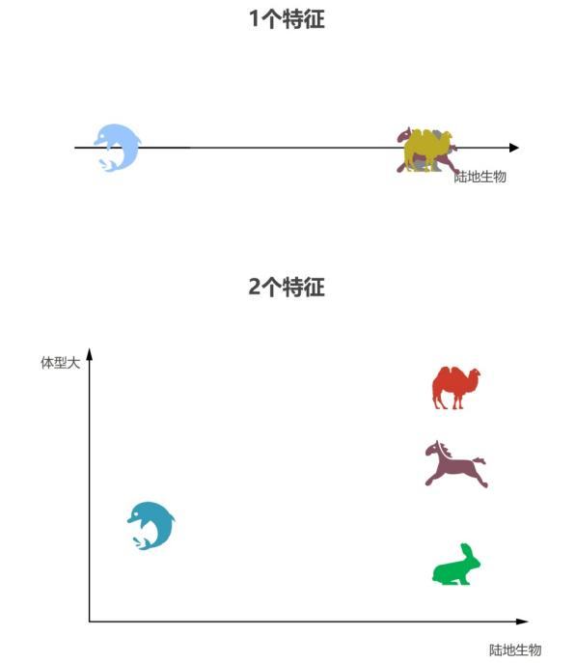
只有“陆地生物”这一个特征的时候，越是符合这个特征则越靠近右侧，为了方便知道其位置，可以给一个坐标。如果增加“体型”这个特征的时候，那么每一个动物也就拥有了二维坐标。如果继续增加特征呢，那每个动物就会拥有三维坐标、四维坐标、五维坐标……
用图像肯定不方便表示，计算机中也不可能放一张无限维度的坐标图，但是计算机中可以存储每个动物的坐标位置，每一个数字就是对应了一个特征的值，通过动物之间数字的对比就可以知道每个动物之间的差异及内涵。
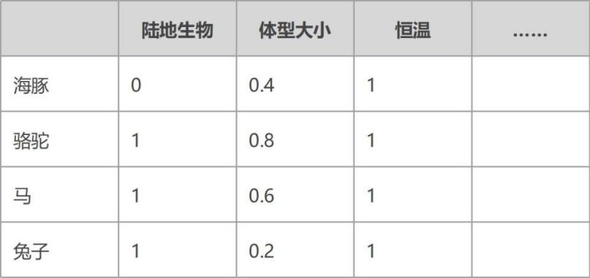
那计算机是怎么知道这些特征和数值大小的呢？可以靠计算机学习，让神经网络学习大量资料后，让计算机去区分每一个token的特征和特征的值。
现实世界中的自然语言、图形、图象、音频、视频等都需要被表示成向量（embedding 嵌入化）后才能被大模型进一步的处理（通常内部自动转换成向量表示）。

参考：https://news.qq.com/rain/a/20241031A0425E00

1.2国内外主流大模型（通用）
国外
Open AI大模型
Google大模型
Hugging Face大模型 https://github.com/huggingface
国内
百度文心一言大模型 https://yiyan.baidu.com/
阿里通义千问大模型 https://chat.moshuai.co/
字节豆包大模型 https://www.doubao.com/chat/
智谱清言大模型 https://chatglm.cn/main/alltoolsdetail?lang=zh

2、Ollama(在本地运行大模型)
Ollama是一个开源的 LLM（大型语言模型）服务工具，用于简化在本地运行大语言模型，降低使用大语言模型的门槛，使得大模型的开发者、研究人员和爱好者能够在本地环境快速实验、管理和部署最新大语言模型
地址：https://ollama.com/library

3、实战内容
（1）体验至少三类开放的大模型，对模型进行上下文对话，并带有温度，比较不同模型返回的结果。
（2）从Ollama平台下载1-2个大模型，体验在Ollama工具中如何安装、管理本地大模型。(参考：Ollama安装步骤.docx)
（3）实训报告中展示前面两项内容的完成过程（图文并茂）和遇到的问题及解决思路

